OWA - Revisionsklappe Nr. 8031/11 Länge: 340 mm - Breite: 340 mm für OWAplan90-Decken - verzinkt

Odenwald Faserplattenwerk (OWA)

Eigenschaften

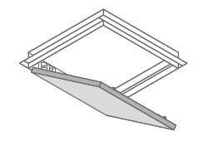

GTIN:

4045543060629

HAN:

00091834

Breite (mm)

340,00

Länge (mm)

340,00